女孩之城

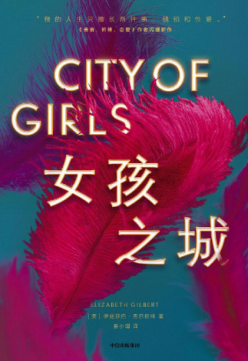

作者：(美) 伊丽莎白·吉尔伯特

出版社：中信出版集团股份有限公司/2020

索书号：I712.45/4222N

馆藏地：文理馆流通中文书库(一至三楼)

书籍简介

二战期间，出生于中产家庭的少女薇薇安因成绩太差被瓦萨学院退学，随后前往纽约投奔佩格姑姑。在佩格姑姑经营的剧院里，薇薇安认识了舞女西莉亚、著名女演员艾德娜及其丈夫沃森、情人安东尼等……从未有过自由探索世界的薇薇安在剧院充分发挥裁缝的天赋，并在西莉亚和安东尼的带领下探索纸醉金迷的纽约夜生活。然而一场丑闻让薇薇安选择了逃回父母身边，浑浑噩噩地在几年中经历了订婚又退婚等变故。当她在佩格姑姑的鼓励下重返纽约，她和古灵精怪的少女玛乔丽一拍即合，合伙开了一家婚纱店。随着年岁渐长，薇薇安终于能坦诚接受自己的本性，在探索自我的路上步履坚定，也收获了一段灵魂共鸣的爱情……

作者简介

伊丽莎白·吉尔伯特，美国小说家及新闻记者，著作有《美食、祈祷和爱》《女孩之城》等。她曾获Paris Review 最佳新人小说奖，并两度荣获National Magazine Award 深度报导奖，其作品还曾入选2002年纽约时代年代好书。

图书推荐理由

这是一本像香槟鸡尾酒一样轻盈明快的书，剧情发展十分流畅，读者很轻松就能通过第一人称带入薇薇安的视角，跟随女主角从青年时期走到暮年，去体验人物性格的转变与定型，也随角色的自我觉醒完成一场酣畅淋漓的内心叩问。

薇薇安年轻时被父母送到充满教条和规训的瓦萨女子学院，憧憬自由的灵魂得不到任何滋养，因此无精打采、郁郁寡欢，最后辍学。但她的裁缝天赋却很小就展露出来，在奶奶的教导下，她能独立高效地完成各种复杂的剪裁和缝边。

但在那样的时代背景下，父母没有也不会注意到她的天赋。每个人被社会的刻板印象固化在屈指可数的道路中，像薇薇安这样中产家庭的女儿就应该完成学业，然后找个父亲喜欢的男人嫁了。

薇薇安选择了勇闯纽约，她要敢于冒险，把年轻的生命投入自由的浪潮，如同把糖果倒入烈酒。那种似梦似幻的快乐和满足让人眩晕，最后也导致她逃回父母身边。这一段经历给读者以警示，我们要为自己的人生掌舵，而不是在别人的带领下做自己认为正确的事，最终根本不了解自己到底在做什么。

当人生一眼望到头时，薇薇安重拾勇气回到了纽约。薇薇安将自己余生的精力奉献在婚纱店里。她终生未嫁，却成全了无数新娘的幸福。她和弗兰克之间相互倾慕，哪怕因为战后创伤应激的弗兰克再也无法接受任何人的触碰，他们之间还是通过一次次通宵达旦的散步聊天，达到灵魂共振的契合。

书中其余的人物塑造也很丰满，都是超脱了当时时代背景局限的勇敢而自我的人。从普林斯顿退学转而参军的哥哥；十多岁就有创业头脑的玛乔丽；及时行乐却总能想法子站在聚光灯下的西莉亚；风度翩翩又隐忍克制的艾德娜；才华横溢却极不负责的比利……书中每个人都以其独特的行事风格助力薇薇安的人格塑造之旅，帮助她成为了最后的也是最好的她。

伴着故事情节的展开，小说的内涵随薇薇安阅历丰富而逐渐深厚。通读全书，我们终究会被书中人物真诚的自信和自由打动。也许现在的我们正像是初到纽约的薇薇安一样，在对周遭的生活环境充满憧憬的同时又笼上了一层无所适从的迷茫。但当我们跟随薇薇安的视角去经历一场从青涩女孩到睿智老人的蜕变，我们能从中学会如何发掘并坚持自己的热爱，用一种更透彻更敏锐的眼光去审视我们自己的生活。愿我们每个人都能唤醒内心的渴望，破解“我是谁”的谜题，找到世界上独一无二的“我的位置”。

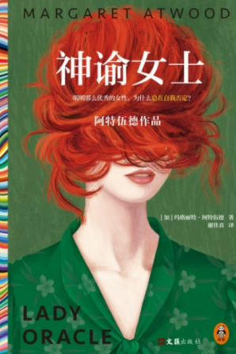

同类书籍推荐

《神谕女士》

作者：(加) 玛格丽特·阿特伍德著

出版社：文汇出版社\2022

索书号：I711.45/7222S3

馆藏地：江安馆社科图书(三楼)

图文：华西口腔医学院 罗文欣

审校：韩夏 马梦灵

组稿：资源建设中心